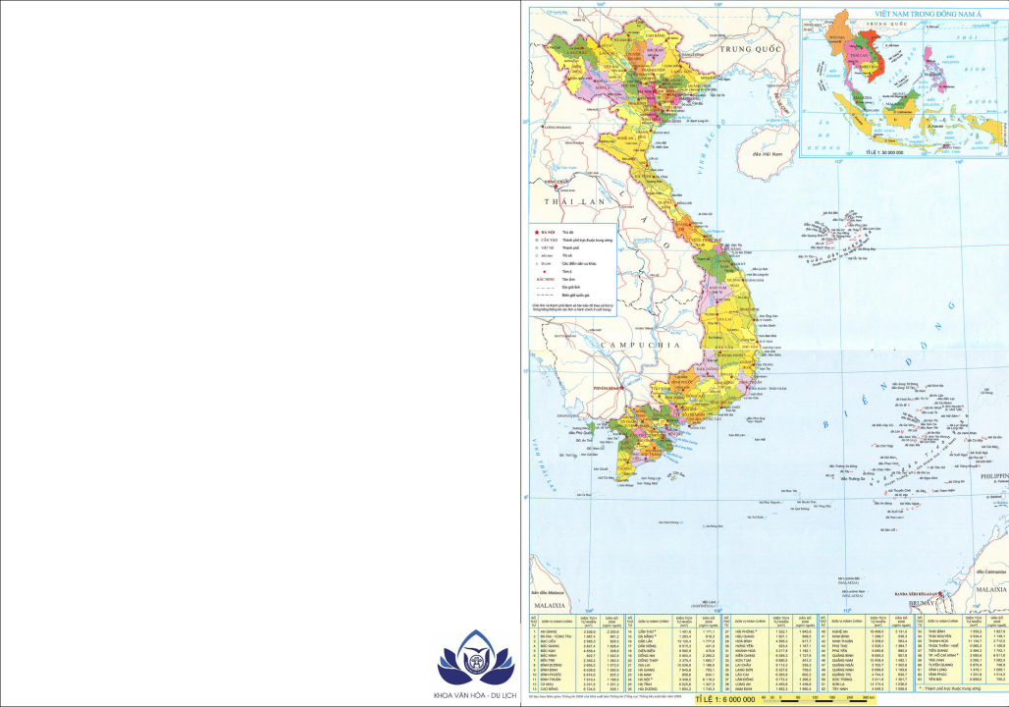
BÀI 1: BẢN ĐỒ HÀNH CHÍNH VIỆT NAM

- Tên bản đồ: Bản đồ hành chính trang 4-5 – Atlát địa lý Việt Nam
- Nội dung chính:

- Thể hiện toàn vẹn lãnh thổ Việt Nam gồm 64 tỉnh thành, vùng lãnh thổ, hải đảo, vùng trời

- Giáp với các nước Trung Quốc; Lào; Campuchia
- Diện tích biển: > 1 triệu km2

- Diện tích đất liền
- Diện tích đảo; quẩn đảo thuộc tỉnh nào thì sẽ mang màu nền của

tỉnh đó. Có ranh giới các tỉnh trong đó thể hiện tên tỉnh, thành phố, tên thủ đô, các thành phố trực thuộc trung ương, các đường quốc lộ, tên các đảo, quần đảo, hệ thống sông. + Nội dung phụ:

- Vị trí Việt Nam trên thế giới, khu vực Đông Nam á

- Diện tích, tên, dân số các tỉnh thành phố

- Phương pháp sử dụng: - Đọc tên bản đồ

- Xác định ranh giới:

?Địa giới ?Màu sắc ?Tên tỉnh
?Tỉnh lỵ (trung tâm)

?Đảo, quần đảo thuộc tỉnh nào, màu sắc thuộc tỉnh đó - Tìm hiểu sâu hơn các tỉnh bằng cách: bảng diện tích, dân số các tỉnh

- Trả lời các câu hỏi:

- Nhận xét vị trí địa lý nước ta trong khu vực; giáp với các nước nào trên thế giới? Toạ độ địa lý?

- Nhận xét màu sắc của bản đồ
- Các tỉnh giáp biển
- Những thuận lợi và khó khăn do vị trí địa lý đem lại

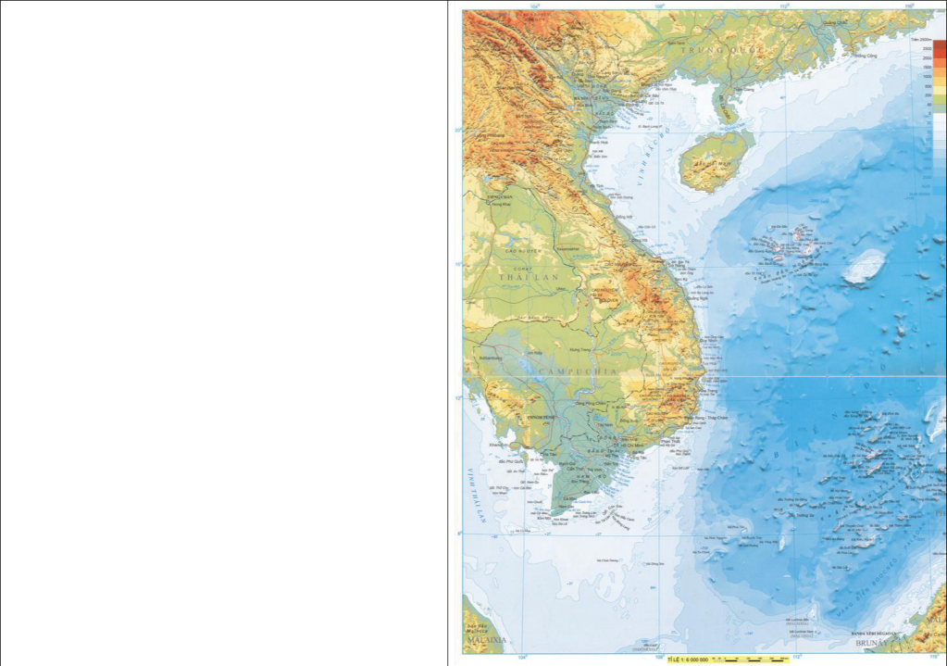
BÀI 2: BẢN ĐỒ HÌNH THỂ VIỆT NAM

- Tên bản đồ: Bản đồ hình thể Việt Nam trang 6-7 Atlát tỷ lệ
1:6.000.000
- Nội dung chính
- Thể hiện nét khái quát về hình thể lãnh thổ Việt Nam
- Phạm vi cả nước, biển, đảo

+ Nội dung phụ
- Thể hiện một số hình ảnh các miền ở nước ta
+ Phương pháp sử dụng:
Cho học sinh sử dụng bản đồ với các gợi ý:
- Bản đồ này thể hiện từ khái quát tổng thể đến chi tiết
- Thể hiện địa hình đồng bằng; vùng đồi núi bằng các màu sắc
- Vùng đồng bằng: - Các đồng bằng lớn

- Nhận xét các đồng bằng
- Vùng núi: - Các dãy núi lớn
- Hướng các dãy núi
- Các sơn nguyên, cao nguyên
- Đặc điểm hình thái biển Đông ? ý nghĩa kinh tế
- Nhận xét 4 cảnh quan tiêu biểu ở nước ta

- Vùng núi cao: Phanxipăng
- Cao nguyên: Mộc Châu
- Đồng bằng: Nam Bộ
- Biển: Vịnh Hạ Long
- Cho xây dựng lát cắt địa hình ở một số khu vực

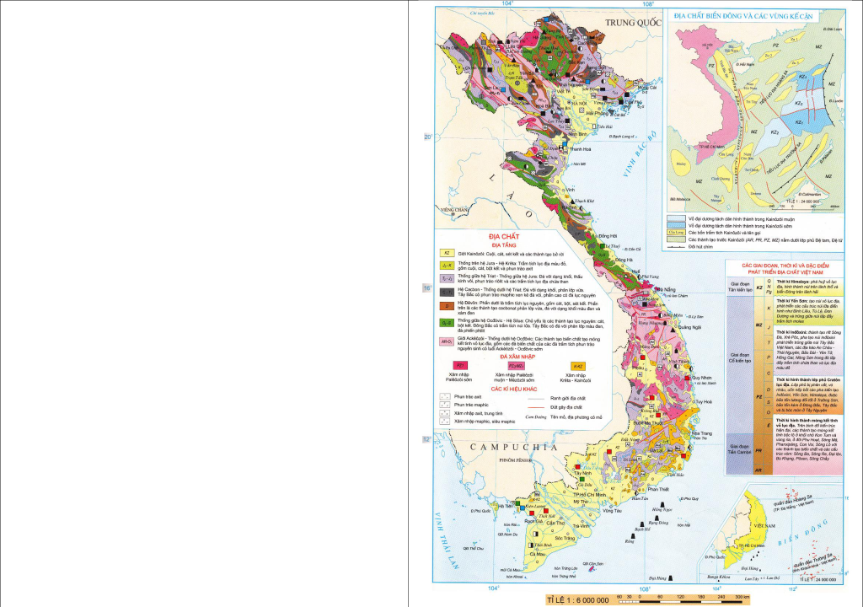
BÀI 3: BẢN ĐỒ ĐỊA CHẤT KHOÁNG SẢN VIỆT NAM

- Tên bản đồ: Bản đồ địa chất khoáng sản Việt Nam trang 8 Atlát

- Nội dung chính:
- Thể hiện các mỏ khoáng sản chính của nước ta
- Thể hiện địa chất, địa tầng nước ta

- Các đối tượng địa chất khác như phun trào axít; maphic; xâm nhập axít; trung tính

- Bản đồ nhỏ thể hiện địa chất biển Đông và các vùng kế cận + Nội dung phụ:

- Bản đồ nhỏ góc trái dưới cùng trang thể hiện sự toàn vẹn lãnh thổ Việt Nam

+ Phương pháp sử dụng:

- Bản đồ này được sử dụng nhằm khai thác các nội dung địa chất, khoáng sản Việt Nam nên giáo viên thể hiện cho học sinh khai thác theo gợi ý:

- Nhận xét đặc điểm phân bố các mỏ khoáng sản Việt Nam?

- Đặc điểm địa chất Việt Nam: Nhận xét các thang địa tầng ở nước ta (đơn vị phân chia lớn nhất thang địa tầng là giới ?kỷ (hệ) ? thế (thống) ? kỳ ? thời) ? cho học sinh đọc các đơn vị địa tầng. Sau đó điền các kiến thức đã đọc vào bảng sau: Đại

(giới)Kỷ (hệ)Thế (thống)Thời gian (triệu năm)Phân bố

(tỉnh, vùng)

- Bản đồ địa chất và các vùng kế cận thể hiện địa chất vùng kề phần đất liền Việt Nam

- Mối quan hệ giữa địa chất với khoáng sản

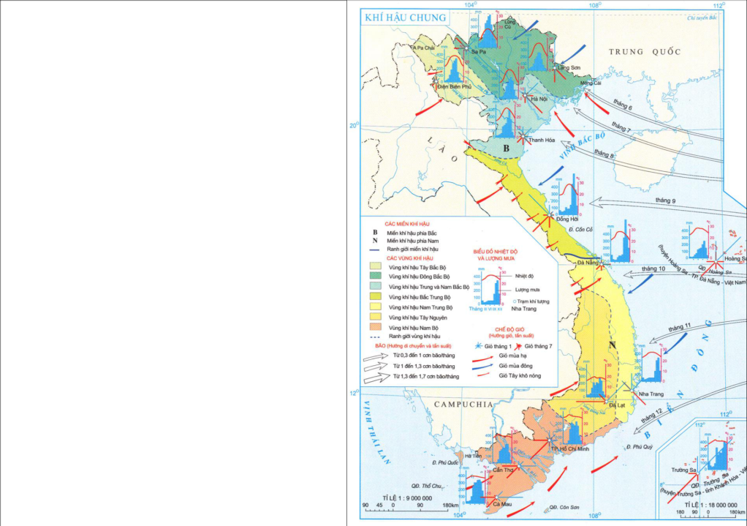
BÀI 4: BẢN ĐỒ KHÍ HẬU

- Tên bản đồ : Bản đồ khí hậu trang 9 Atlát địa lý Việt Nam
- Nội dung chính:

- Thể hiện khí hậu chung Việt Nam + Nội dung phụ:

- Các bản đồ phụ thể hiện nhiệt độ, lượng mưa trung bình năm, các tháng trong năm

+ Phương pháp sử dụng:
- Đọc các miền khí hậu nước ta về:
  - Nhiệt độ
  - Lượng mưa
  - Hướng gió
  - Mối quan hệ giữa chúng
- Phân tích từng yếu tố khí tượng:

  - Có sự phân hoá: Theo mùa, Theo vĩ độ, Theo độ
cao

– Trên bản đồ khí hậu chung thể hiện các yếu tố khí tượng và các miền khí hậu. Miền khí hậu được kí hiệu bằng phương pháp nền chất lượng. Mỗi miền khí hậu gắn với một màu với ba đặc điểm khác nhau:

- Miền khí hậu phía Bắc có ranh giới phía Nam là dãy Hoành Sơn (180B) có mùa đông lạnh, tương đối ít mưa, nửa cuối mùa đông ẩm ướt, mùa hè nóng và mưa nhiều.

- Miền khí hậu đông Trường Sơn bao gồm phần lãnh thổ Trung Bộ phía đông dãy Trường Sơn từ Hoành Sơn đến mũi Dinh (110B) có mùa mưa vào mùa thu đông.

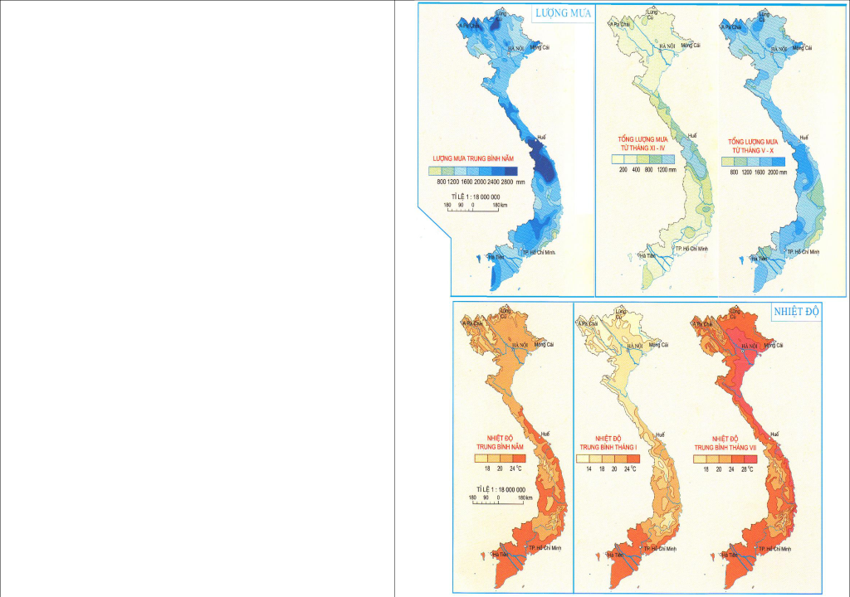
- Miền khí hậu phía Nam (bao gồm cả Nam Bộ và Tây Nguyên), có khí hậu cận xích đạo, nhiệt độ quanh năm cao với một mùa mưa và một mùa khô tương phản sâu sắc.

– Trên bản đồ, biểu đồ nhiệt độ và lượng mưa thể hiện bằng phương pháp định vị. Các yếu tố nhiệt độ và lượng mưa kết hợp trên cùng một biểu đồ và các biểu đồ này được đặt vào vị trí các đài trạm lựa chọn tiêu biểu cho từng miền khí hậu.

– Chế độ gió (tần xuất, hướng gió) được biểu hiện bằng phương pháp biểu đồ định vị với biểu đồ hoa gió tháng 1 (màu xanh) và tháng 7 (màu đỏ) được thể hiện bằng phương pháp kí hiệu đường chuyển động bởi các véc tơ (mũi tên) thể hiện các loại gió và bão theo màu sắc và hình dạng của vectơ.

– Các bản đồ nhiệt độ và lượng mưa được thể hiện ở tỉ lệ 1:18.000.000, bằng phương pháp nền số lượng. Về bản đồ lượng mưa thể hiện lượng mưa trung bình năm, tổng lượng mưa từ tháng XI – IV, tổng lượng mưa từ tháng V – X. Về bản đồ nhiệt độ, thể hiện nhiệt độ trung bình năm, nhiệt độ trung bình tháng 1 và nhiệt độ trung bình tháng 7.

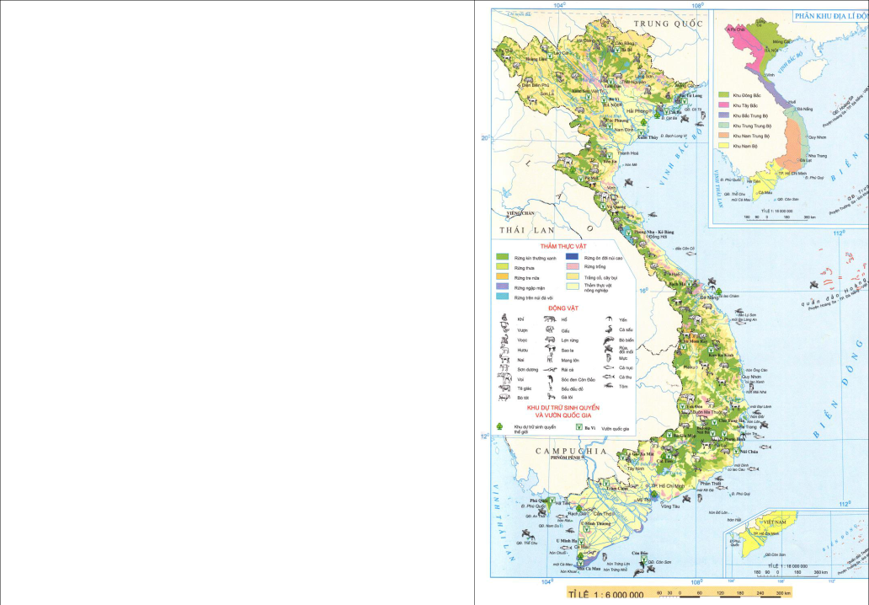
BÀI 5: BẢN ĐỒ ĐẤT VÀ THỰC VẬT, ĐỘNG VẬT

- Tên bản đồ: Bản đồ đất, thực vật và động vật trang 12 Atlát địa lý Việt Nam

- Nội dung chính:
- Thể hiện đất, thực vật và động vật nước ta
Đất: - Thể hiện các loại đất chính ở nước ta
Thực vật: - Các thảm thực vật

Động vật: - Các loại động vật chính
+ Nội dung phụ:
- Thể hiện sông ngòi

- Một số điểm quần cư + Phương pháp sử dụng:

- Nhìn màu sắc tỷ lệ loại đất nào chiếm nhiều nhất
- Đọc từng loại đất

- Nhận xét sự phân bố các thảm thực vật nước ta

- Sự phân khu vực động vật, đọc tên các động vật chính trong khu vực này

– Ở bản đồ phụ thể hiện phân khu địa lí động vật gồm 6 khu: + Khu Đông Bắc.

+ Khu Tây Bắc.

+ Khu Bắc Trung Bộ. + Khu Trung Trung Bộ. + Khu Nam Trung Bộ. + Khu Nam Bộ.

– Ngoài bản đồ đất và thực vật, trang 12 còn trình bày bản đồ phân khu

địa lí động vật với tỉ lệ 1:18.000.000. Các khu động vật (khu Đông Bắc, khu Tây Bắc, khu Bắc Trung Bộ, khu Trung Trung Bộ, khu Nam Trung Bộ, khu Nam Bộ) được thể hiện bằng phương pháp nền chất lượng. Trên mỗi khu biểu hiện các kí hiệu phân bố động vật đặc trưng.

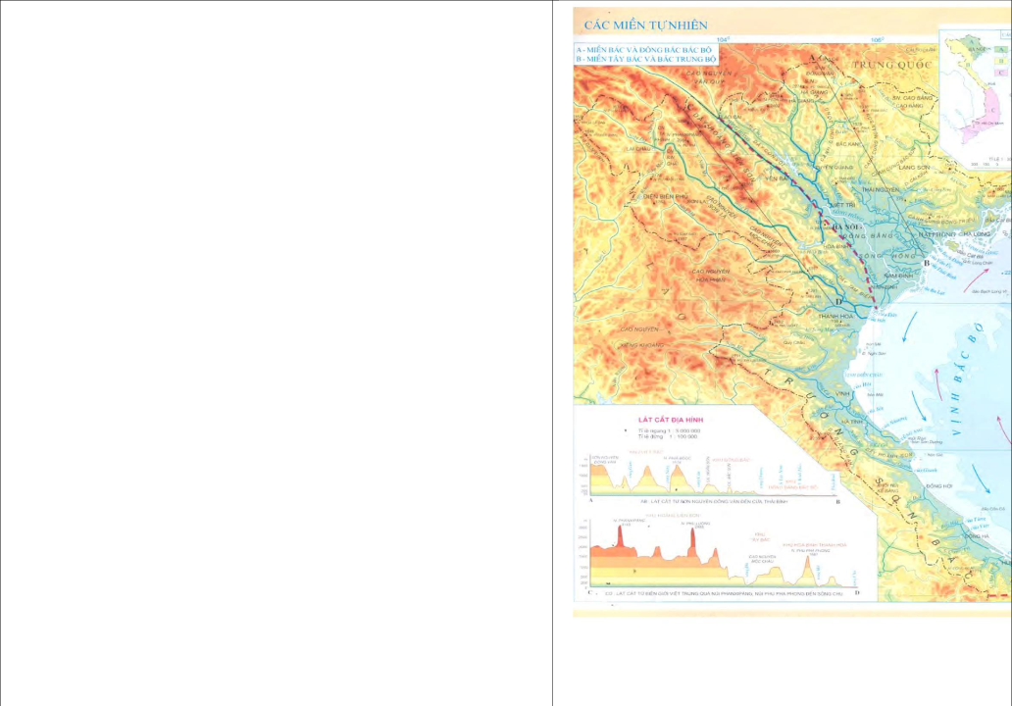
BÀI 6: BẢN ĐỒ CÁC MIỀN TỰ NHIÊN



- Tên bản đồ: Các miền tự nhiên
  - Miền Bắc và Đông Bắc Bộ (trang 13)
  - Miền Tây Bắc và Bắc Trung Bộ (trạng 13)
  - Miền Nam Trung Bộ và Nam Bộ (trang 14 Atlát)
- Nội dung chính:

- Thể hiện các miền tự nhiên nước ta + Nội dung phụ:
- Bản đồ nhỏ thể hiện vị trí địa lý các miền tự nhiên nước ta
- Lát cắt địa hình ở một số vị trí đặc biệt
- Hệ thống sông ngòi: - Để định hướng địa hình
- Các điểm quần cư; đường giao thông
+ Phương pháp sử dụng:

- Địa hình nào là chính; phụ
- Các dãy núi chính ở Việt Nam: Hoàng Liên Sơn; Trường Sơn ...
- Các sơn nguyên; cao nguyên: Tên; vị trí, hướng
- Các ngọn núi cao > 2000m
- Các đồng bằng lớn, nhỏ

- Đọc các lát cắt: Từ nơi xuất phát (cao nhất) đến thấp nhất qua những dạng địa hình nào

  - Nội dung được thể hiện trong bản đồ Miền Tây Bắc và Bắc Trung Bộ là địa hình (bao gồm các yếu tố: hướng, độ cao) và yếu tố có liên quan chặt chẽ với địa hình là sông ngòi. Địa hình trên bản đồ được thể hiện bằng phương pháp đường bình độ kết hợp với phương pháp phân tầng độ cao nhằm làm nổi bật sự khác nhau của các miền địa hình. Trên bản đồ còn thể hiện rõ phần bờ biển, phần thềm lục địa và các đảo, quần đảo ven bờ thuộc các miền tự nhiên này. Ngoài ra trên bản đồ các miền tự nhiên còn thể hiện các ngọn núi bằng phương pháp điểm độ cao với các kí hiệu hình tam giác và trị số độ cao bên cạnh.

- Nội dung được thể hiện trong bản đồ Miền Nam Trung Bộ và Nam Bộ là địa hình (bao gồm các yếu tố: hướng, độ cao) và yếu tố có liên quan chặt chẽ với địa hình là sông ngòi. Địa hình trên bản

đồ được thể hiện bằng phương pháp đường bình độ kết hợp với phương pháp phân tầng độ cao nhằm làm nổi bật sự khác nhau của các miền địa hình. Trên bản đồ còn thể hiện rõ phần bờ biển, phần thềm lục địa và các đảo, quần đảo ven bờ thuộc các miền tự nhiên này. Ngoài ra trên bản đồ các miền tự nhiên còn thể hiện các ngọn núi bằng phương pháp điểm độ cao với các kí hiệu hình tam giác và trị số độ cao bên cạnh.

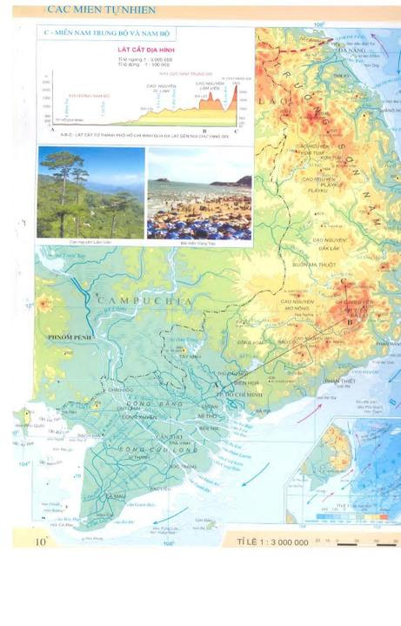

Lưu ý khi phân tích lát cắt địa hình:

-Quan sát lát cắt thể hiện khu vực địa hình nào, điểm bắt đầu và điểm kết thúc của lát cắt; đối chiếu lát cắt với bản đồ để thấy rõ khu vực địa hình mà lát cắt đi qua.

-Đặc điểm chung của địa hình khu vực về hướng nghiêng, độ cao trung bình trên toàn khu vực, đỉnh cao nhất, thấp nhất.

-Tên các phân khu địa hình, các đỉnh núi, cao nguyên, sơn nguyên, sông hồ, thung lũng, đồng bằng mà lát cắt đi qua. Đặc điểm địa hình : độ cao, hình thái của tưng phân khu.

-Giải thích nguyên nhân thành tạo địa hình khu vực.

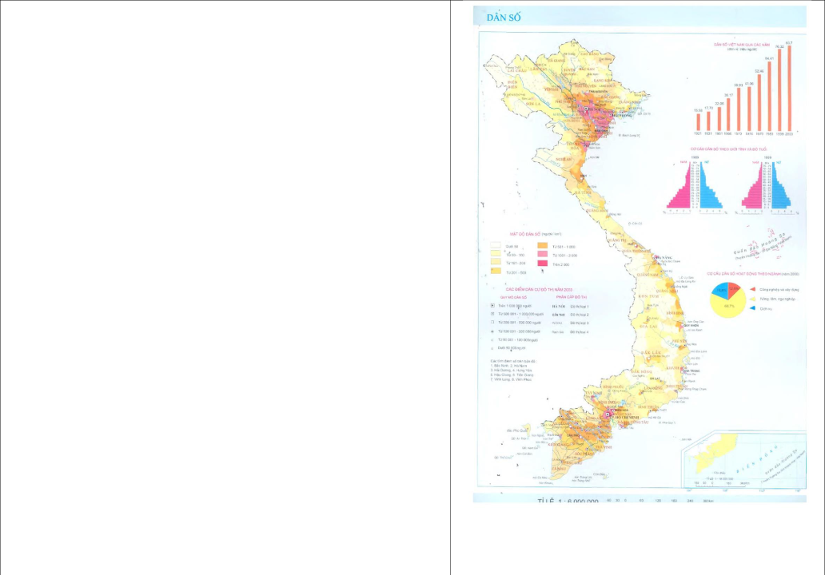
BÀI 7: DÂN SỐ VIỆT NAM

- Tên bản đồ : Bản đồ dân số Việt Nam (TR15) *Nội dung chính:

  - Thể hiện đặc điểm dân số Việt Nam
*Nội dung phụ :

- Số dân Việt nam qua các thời kì
- Cơ cấu dân số theo giới tính và độ tuổi

- Các điểm dân cư đô thị năm 2003

- Cơ cấu dân số hoạt động theo các nghành kinh tế năm 2000 *Phương pháp sử dụng :

- Đọc tên bản đồ và bản chú giải
- Quan sát bản đồ và trả lời câu hỏi sau:

- Nhận xét màu sắc mật độ giữa các khu vực trong cả nước? - Nhận xét mật độ dân số giữa các vùng

- So sánh mật độ dân số giữa các vùng đồng bằng và trung du miền núi, vùng ven biển

- Từ đó rút ra qui luật phân bố dân cư nước ta

- Nhận xét số dân nước ta qua các thời kì dựa theo biểu đồ thể hiện số dân Việt Nam từ năm 1921 đến năm 2003?

- So sánh 2 tháp dân số năm 1989 và năm 1999 với các nội dung:

- Hình dạng tháp tuổi nói lên điều gì
- Cơ cấu dân số theo độ tuổi, giới tính
- Tỉ lệ dân số theo nhóm tuổi
- Xu hướng phát triển dân số trong tương lai
- Từ đó rút ra những thuận lợi, khó khăn, biện pháp giải quyết

- Phân tích biểu đồ cơ cấu dân số hoạt động theo ngành năm 2000-Từ đó rút ra xu hướng chuyển dịch dân số theo ngành

- Tổng kết đặc điểm dân số Việt Nam

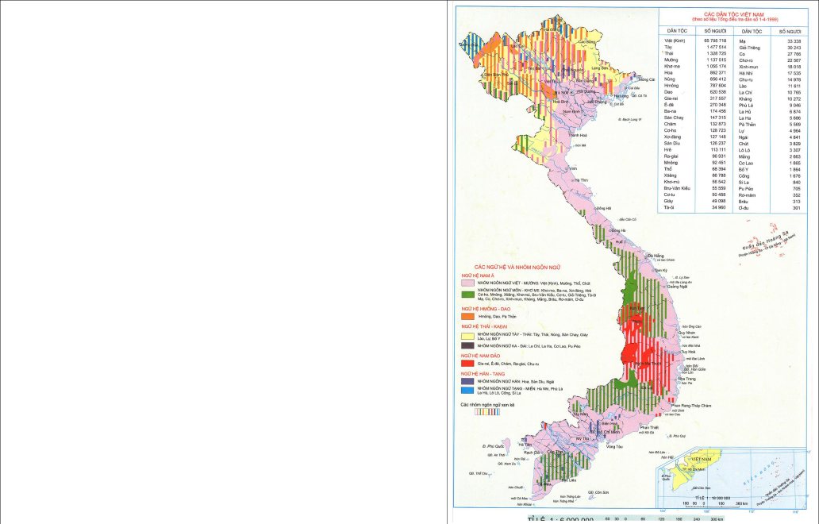
BÀI 8: BẢN ĐỒ DÂN TỘC VIỆT NAM

*Nội dung chính : TR16
- Thể hiện sự phân bố các dân tộc ở nước ta

- Thể hiện sự phân bố các ngôn ngữ chính ở nước ta *Nội dung phụ :

- Thể hiện 54 dân tộc có trên lãnh thổ nước ta và số dân của các dân tộc này

- Tỉ lệ các dân tộc chính ở nước ta
*Phương pháp sử dụng :
- Đọc tên bản đồ, bản chú giải

- Dựa vào kiến thức đã học và bản đồ dân tộc, bản đồ hành chính trả lời các câu hỏi sau :

+ Nước ta có bao nhiêu thành phần dân tộc ? + Có bao nhiêu hệ ngôn ngữ chính ?

+ Nhận xét sự phân bố các thành phần dân tộc, nhóm ngôn ngữ( VD : nhóm ngôn ngữ Việt - Mường; Tày - Thái.... )

+ Nhận xét tỉ lệ các nhóm dân tộc ở nước ta ?
- Rút ra đặc điểm chung về dân tộc nước ta

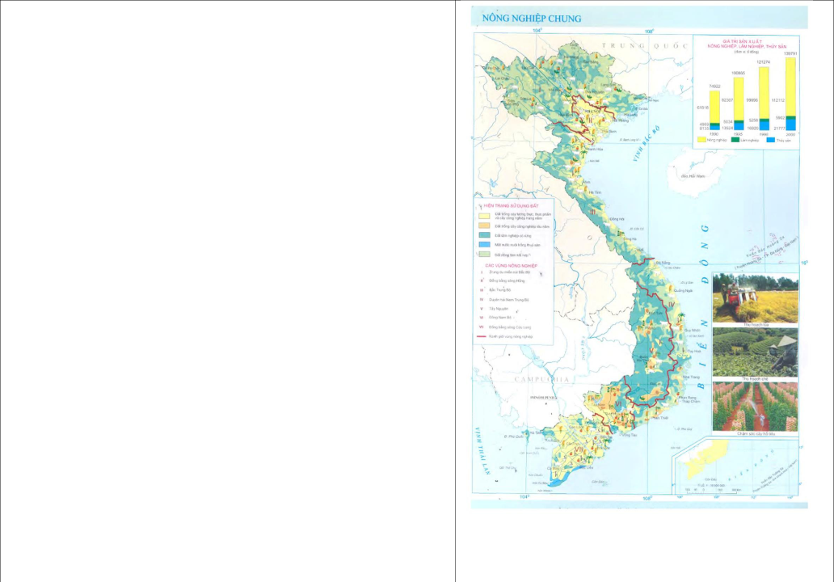
BÀI 9: BẢN ĐỒ NÔNG NGHIỆP CHUNG

- Tên bản đồ: Bản đồ nông nghiệp chung trang 17 Atlát địa lý Việt Nam
- Nội dung chính:
- Thể hiện vùng nông nghiệp chung nước ta

- Hiện trạng sử dụng đất nông nghiệp Việt Nam + Nội dung phụ:

- Hệ thống sông, điểm dân cư
- Giá trị sản xuất các ngành nông nghiệp, lâm nghiệp, thuỷ sản
- Một số hình ảnh minh ohạ các cây trồng nông nghiệp quan trọng
- Bản đồ phụ thể hiện quần đảo Trường Sa
+ Phương pháp sử dụng:

- Nhận xét sự phân bố, diện tích các loại đất nông nghiệp chính ở Việt Nam

- Sự phân bố các loại cây, con chủ yếu ở nước ta.

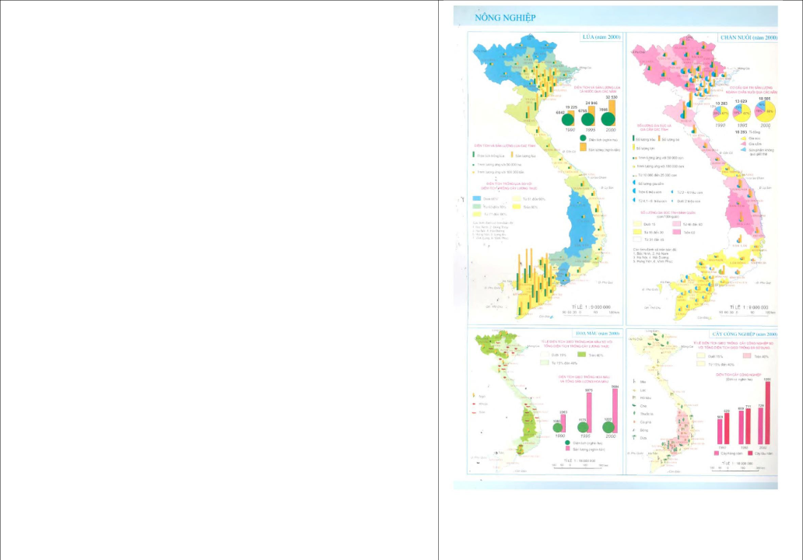
BÀI 10: BẢN ĐỒ NGÀNH NÔNG NGHIỆP

- Tên bản đồ: Bản đồ nông nghiệp trang 18 Atlát địa lý Việt Nam
- Nội dung chính:

- Thể hiện diện tích lúa, hoa màu, cây công nghiệp và sản lượng lúa các tỉnh; diện tích trồng lúa so với diện tích trồng cây lương thực

- Số lượng gia súc; gia cầm các tỉnh

- Tỷ lệ diện tích gieo trồng cây công nghiệp so với tổng diện tích gieo trồng đã được sử dụng

- Sự phân bố một số loại cây, con chủ yếu ở nước ta
+ Nội dung phụ:
- Diện tích và sản lượng lúa cả nước qua các năm
- Cơ cấu giá trị sản lượng ngành chăn nuôi qua các năm
- Số lượng gia súc bình quân
+ Phương pháp sử dụng

- Nhận xét về diện tích và sản lượng lúa các tỉnh; cho học sinh đo, tính trên bản đồ

- Số lượng gia súc và gia cầm các tỉnh

- Sự phân bố lúa; chăn nuôi; hoa màu; các cây công nghiệp chính ở nước ta

- Nhận xét về diện tích trồng lúa so với diện tích trồng cây lương thực

- Tỷ lệ diện tích trồng cây hoa màu so với tổng diện tích trồng cây lương thực từ đó rút ra nhận xét?

- Nhận xét diện tích trồng hoa màu và tổng sản lượng hoa màu?
- Cơ cấu giá trị sản lượng ngành chăn nuôi qua các năm?

- Tỷ lệ diện tích trồng cây công nghiệp so với tổng diện tích gieo trồng được sử dụng.

- Diện tích gieo trồng cây công nghiệp qua các năm (cây lâu năm, hàng năm)

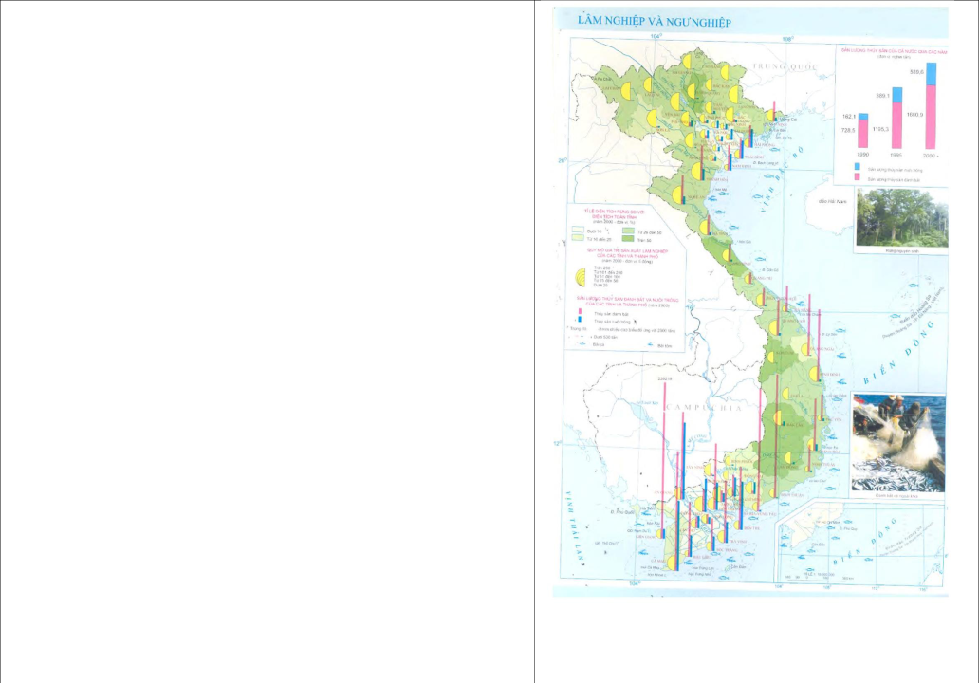
BÀI 11: BẢN ĐỒ LÂM NGHIỆP VÀ NGƯ NGHIỆP

- Tên bản đồ: Bản đồ lâm nghiệp và ngư nghiệp (trang 19) Atlát địa lý Việt Nam

- Nội dung chính:
- Thể hiện diện tích rừng so với diện tích toàn tỉnh
- Quy mô giá trị sản xuất lâm nghiệp của các tỉnh và thành phố

- Sản lượng thuỷ sản đánh bắt và nuôi trồng của các tỉnh và thành phố + Nội dung phụ

- Thể hiện sản lượng thuỷ sản cả nước qua các màu
- Quần đảo Trường Sa thể hiện toàn vẹn lãnh thổ
- Hình ảnh đặc trưng của hai ngành lâm nghiệp, thuỷ sản

Bản đồ lâm nghiệp và thuỷ sản Việt Nam + Phương pháp thể hiện:

- Phương pháp đồ giải: Thể hiện tỷ lệ diện tích rừng

- Phương pháp cartodiagran: Thể hiện quy mô giá trị sản xuất lâm nghiệp của các tỉnh và thành phố. Sản lượng thuỷ sản đánh bắt và nuôi trồng các tỉnh và thành phố

+ Phương pháp sử dụng
- Giáo viên cho học sinh sử dụng bản đồ theo gợi ý

- Nhận xét về tỷ lệ diện tích rừng so với diện tích toàn tỉnh chung cả nước

- Tỉnh có tỷ lệ diện tích rừng so với diện tích rừng nhiều nhất ? là bao nhiêu
- Tính quy mô giá trị sản xuất lâm nghiệp lớn nhất? nhỏ nhất? vì sao?
- Nhận xét chung về tình hình sản xuất lâm nghiệp nước ta

- Nhận xét sản lượng thuỷ sản đánh bắt và nuôi trồng các tỉnh và thành phố nước ta? Nhận xét chung về sản lượng thuỷ sản nước ta qua các năm
- Kể tên các ngư trường lớn của nước ta
- Nhận xét chung về ngành thuỷ sản nước ta

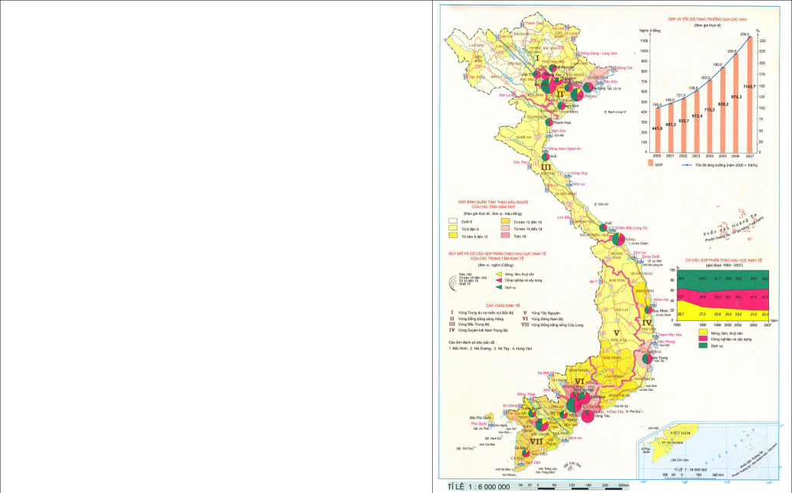
BÀI 12: BẢN ĐỒ CÔNG NGHIỆP CHUNG

- Tên bản đồ: Bản đồ công nghiệp chung trang 20 Atlát địa lý
- Nội dung chính:

- Thể hiện các trung tâm công nghiệp, các điểm công nghiẹpp phân theo giá trị sản xuất công nghiệp

- Các ngành công nghiệp cơ bản của các trung tâm công nghiệp
+ Nội dung phụ

- Thể hiện giá trị sản xuất công nghiệp qua các năm
- Giá trị sản xuất công nghiệp phân theo thành phần kinh tế
- Giá trị sản xuất công nghiệp phân theo nhóm ngành công nghiệp

- Hình ảnh khai thác than ở Quảng Ninh và bản đồ phụ thể hiện quần đảo Trường Sa. Sự phân bố các ngành công nghiệp chủ chốt ở nước ta

+ Phương pháp thể hiện

- Phương pháp thể hiện thể hiện các trung tâm công nghiệp, điểm công nghiệp, ngành công nghiệp đặt đúng vị trí, đúng đối tượng

+ Phương pháp sử dụng
Giáo viên cho học sinh đọc bản đồ và gợi ý:
- Nhận xét sự phân bố các trung tâm công nghiệp nước ta
- Các ngành công nghiệp cơ bản các trung tâm công nghiệp này
- Nhận xét các bản đồ

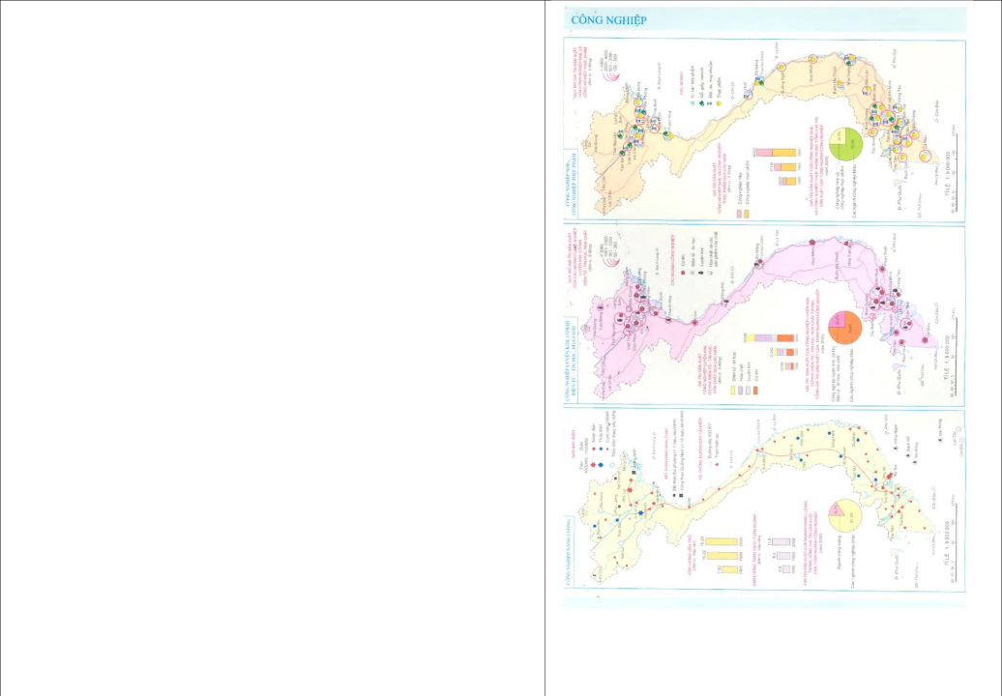
BÀI 13: NGÀNH CÔNG NGHIỆP

- Tên bản đồ: Bản đồ công nghiệp năng lượng, Bản đồ công nghiệp luyện kim, cơ khí, điện tử, tin học, Bản đồ công nghiệp nhẹ, công nghiệp thực phẩm.
- Nội dung chính:

- Bản đồ công nghiệp năng lượng: Thể hiện sự phân bố các nhà máy thuỷ điện, nhiệt điện, cụm diezen, các nhà máy thuỷ điện đang xây dựng và các mỏ than, mỏ dầu đang khai thác, hệ thống đường dây tải điện 500kv, trạm biến áp

- Bản đồ công nghiệp luyện kim, cơ khí, điện tử, tin học thể hiện quy mô giá

trị sản xuất của các ngành công nghiệp (tỷ đồng), các ngành công nghiệp luyện kim, cơ khí, điện tử, tin học hoá chất

- Bản đồ công nghiệp nhẹ, công nghiệp thực phẩm: Thể hiện sự phân bố và quy mô giá trị ngành công nghiệp nhẹ và công nghiệp thực phẩm (tỷ đồng) + Nội dung phụ:

* Bản đồ công nghiệp năng lượng:

- Biểu đồ phụ thể hiện sản lượng dầu thô, than sạch qua các năm

- Biểu đồ tròn giá trị sản xuất của ngành năng lượng trong tổng giá trị sản xuất của toàn ngành công nghiệp

* Bản đồ công nghiệp luyện kim, cơ khí, điện tử tin học, hoá chất:
- Biểu đồ tròn thể hiện giá trị sản xuất công nghiệp của toàn ngành công

nghiệp (%)
* Bản đồ công nghiệp nhẹ, công nghiệp thực phẩm:

- Biểu đồ cột chổng: Thể hiện giá trị sản xuất công nghiệp nhẹ và công nghiệp thự phẩm qua các năm (tỷ đồng)

- Biểu đồ tròn thể hiện giá trị sản xuất của công nghiệp nhẹ và công nghiệp

thực phẩm trong tổng giá trị sản xuất của toàn ngành
- Phương pháp sử dụng: Cho học sinh nhận xét

- Sự phân bố các nhà máy nhiệt điện, thuỷ điện lớn ở nước ta ? kết luận chung ngành công nghiệp năng lượng

- Sự phân bố công nghiệp luyện kim, cơ khí, điện tử, tin học, hoá chất ? kết luận chung

- Sự phân bố công nghiệp nhẹ, công nghiệp thực phẩm ? kết luận chung sự phát triển của ngành này

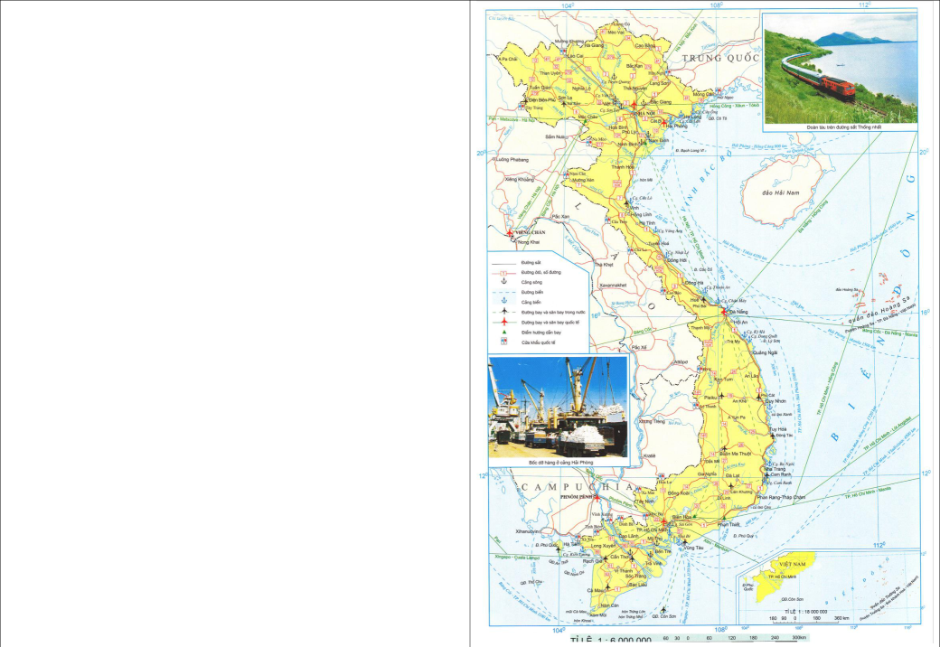
BÀI 14: BẢN ĐỒ GIAO THÔNG

- Tên bản đồ: Giao thông
- Nội dung chính:
- Thể hiện các tuyến đường giao thông chính ở nước ta
- Các đầu mối giao thông

+ Nội dung phụ:
- Ranh giới các tỉnh, thành
- Tên các tỉnh; tỉnh lỵ; cửa khẩu

- Hình ảnh đoàn tàu thống nhất Bắc Nam, sự toàn vẹn l•nh thổ ở bản đồ phụ

+ Phương pháp sử dụng: Đọc tên các tuyến đường chính:

- Quốc lộ 1A-Nơi xuất phát
- Tuyến đường sắt thống nhất-Kết thúc
- Đi qua vùng
- Các tuyến giao thông Đông – Tây
- Các bến cảng, sân bay

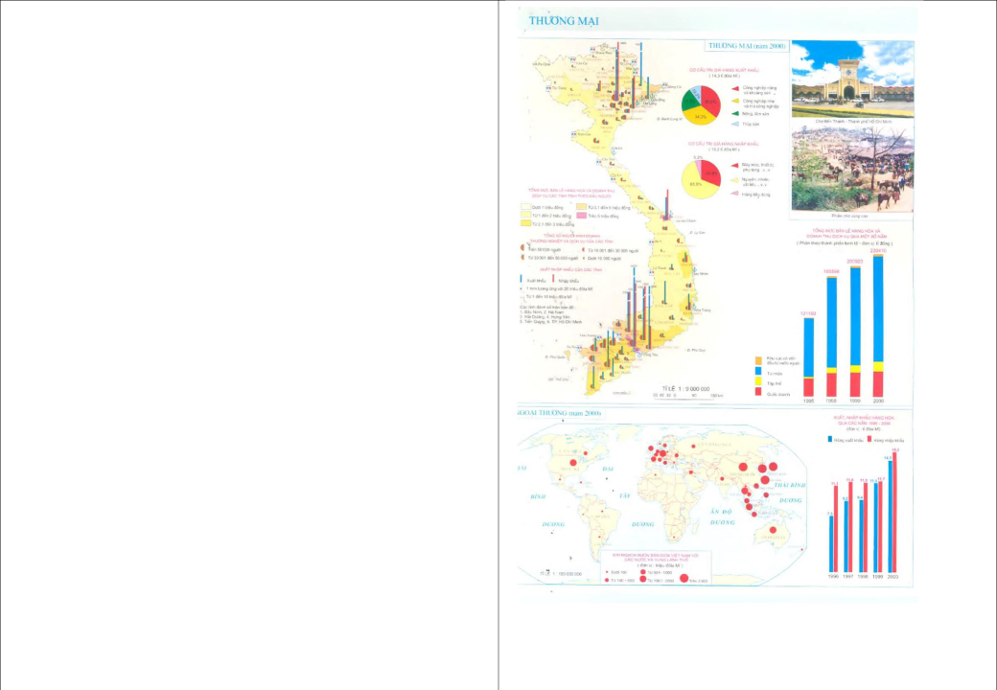
BÀI 16; BẢN ĐỒ THƯƠNG MẠI
*Tên bản đồ: Bản đồ thương mại; ngoại thương * Nội dung chính:

- Bản đồ thương mại:

- Thể hiện tổng mức bán lẻ hàng hoá và doanh thu dịch vụ các tỉnh tính theo đầu người

- Tổng số người kinh doanh thương nghiệp và dịch vụ của các tỉnh

- Xuất nhập khẩu của các tỉnh

- Bản đồ ngoại thương: Thể hiện kim ngạch buôn bán giữa các nước

* Nội dung phụ:
- Bản đồ thương mại:
- Thể hiện cơ cấu giá trị hàng xuất nhập khẩu
- Tổng mức bán lẻ hàng hoá và doanh thu dịch vụ qua một số năm

- Xuất nhập khẩu hàng hoá qua các năm (tỷ USD)
- Bản đồ ngoại thương:
- Thể hiện sự phân bố, số lượng của đổi tượng địa lí.

* Phương pháp sử dụng: + Bản đồ thương mại:

- Đọc và ghi tên các tỉnh có số lượng bán lẻ hàng hoá và doanh thu dịch vụ các tỉnh theo đầu người cao nhất và thấp nhất

- Số người hoạt động kinh doanh thương nghiệp và dịch vụ của
tỉnh cao nhất và thấp nhất
- Giải thích biểu đồ cơ cấu giá trị xuất nhập khẩu nước ta

- Nhận xét tổng mức bán lẻ và doanh thu dịch vụ của nước ta qua các năm

+ Bản đồ ngoại thương:

- Nhận xét kim ngạch buôn bán giữa Việt Nam với các nước và l•nh thổ xếp theo thứ tự từ lớn đến bé

- Nhận xét sự xuất nhập khẩu hàng hoá nước ta qua các năm và giải thích

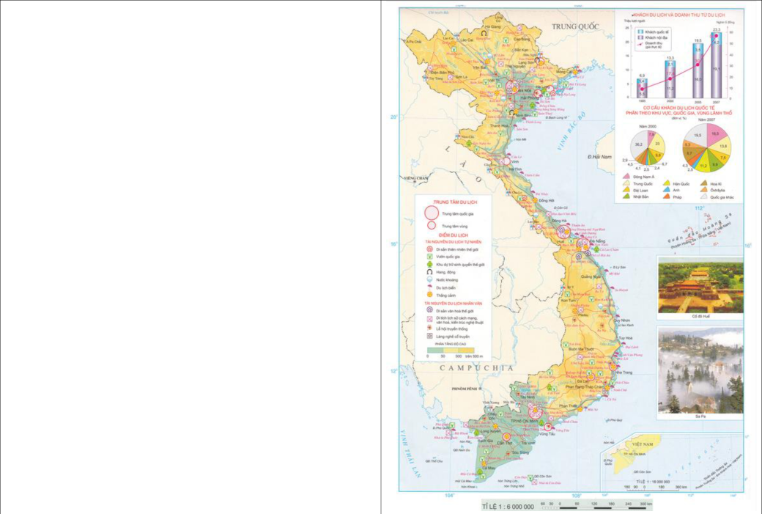
BÀI 17: BẢN ĐỒ DU LỊCH VIỆT NAM

- Tên bản đồ: Bản đồ du lịch
- Nội dung chính:

- Thể hiện các trung tâm du lịch, tài nguyên du lịch tự nhiên và nhân văn trên nền địa hình nước ta

+ Nội dung phụ:

- Biểu đồ cột thể hiện khách du lịch và doanh thu từ du lịch qua các năm

- Biểu đồ tròn thể hiện khách du lịch quốc tế đến Việt Nam qua các năm

- Hình ảnh về tài nguyên du lịch nhân văn (cố đô Huế), tự nhiên (Vịnh Hạ Long)

- Bản đồ nhỏ thể hiện sự toàn vẹn lãnh thổ Việt Nam
- Phương pháp sử dụng:

- Xếp loại một số trung tâm du lịch theo các cấp độ hkác nhau

- Nêu rõ sự phân bố một số tài nguyên du lịch tự nhiên và nhân văn nổi tiếng

- Nhận xét về số khách du lịch và doanh thu du lịch qua các năm
- Nhận xét về cơ cấu khách quốc tế đến Việt Nam qua các năm

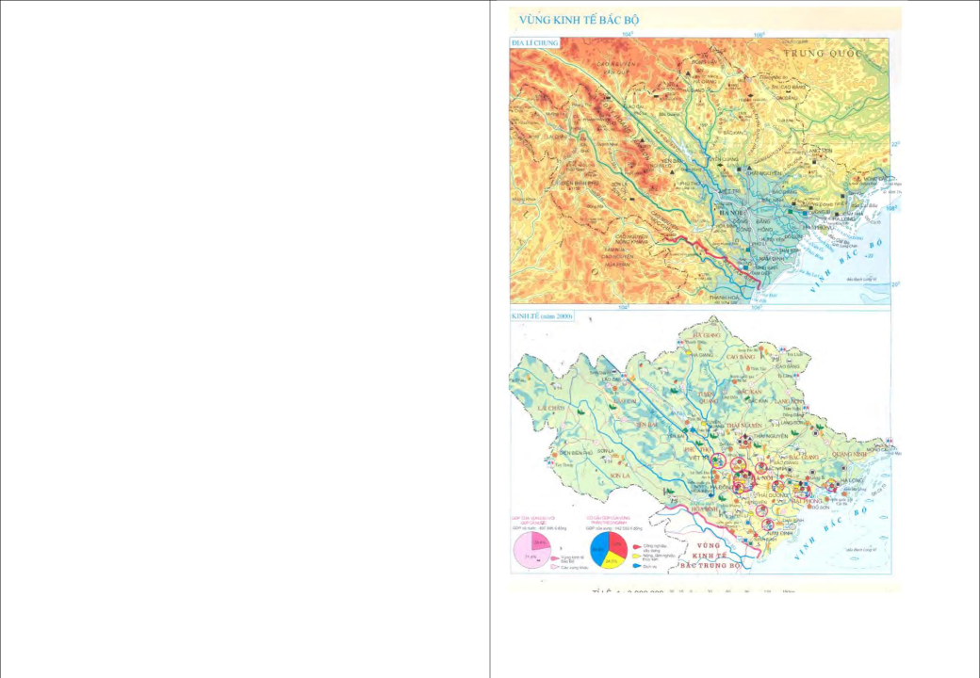
Bản đồ vùng kinh tế Bắc Bộ; Bắc Trung Bộ; Nam Trung Bộ; Nam Bộ
- Tên bản đồ: Bản đồ địa lý chung Bản đồ kinh tế

- Nội dung chính:

+ Bản đồ địa lý chung:

- Thể hiện tự nhiên chung vùng Bắc Bộ; Bắc Trung Bộ; Nam Trung Bộ; Nam Bộ

- Địa hình
- Đất

- Sông ngòi
- Khoáng sản
+ Bản đồ kinh tế:

- Thể hiện các trung tâm kinh tế lớn và các ngành kinh tế chủ chốt (gồm công nghiệp; nông nghiệp; lâm nghiệp; dịch vụ…)

* Nội dung phụ:

- Thể hiện GDP của vùng so với GDP cả nước
- Cơ cấu GDP của vùng phân theo ngành
*Giáo viên cho học sinh sử dụng bản đồ theo gợi ý sau:
+ Bản đồ địa lý chung:
- Vùng Đông Bắc: Đọc tên các cánh cung, hướng

- Vùng Tây Bắc: Nhận xét độ cao vùng Tây Bắc + Bản đồ kinh tế:

- Các trung tâm kinh tế từ lớn đến nhỏ
- Các ngành kinh tế chủ chốt ở các trung tâm này
- Mối quan hệ giữa các ngành kinh tế
- Nêu sự phân bố một số đối tượng nông nghiệp, công nghiệp
- Nhận xét GDP vùng so với cả nước
- Nhận xét cơ cấu GDP vùng phân theo ngành

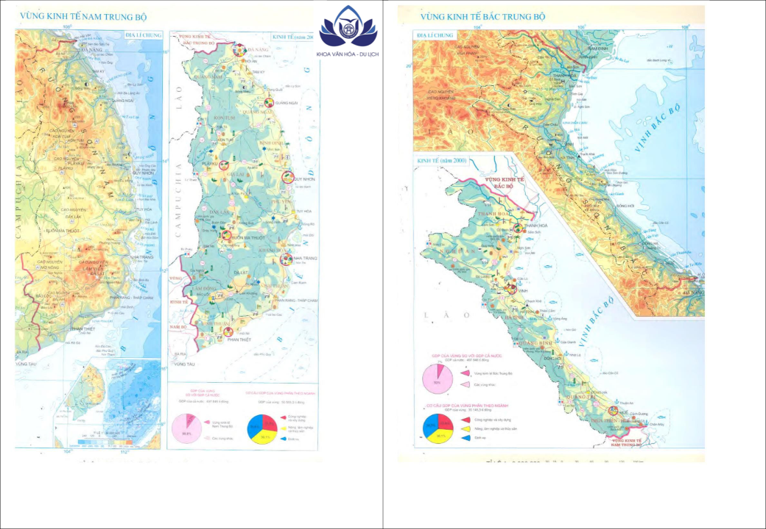
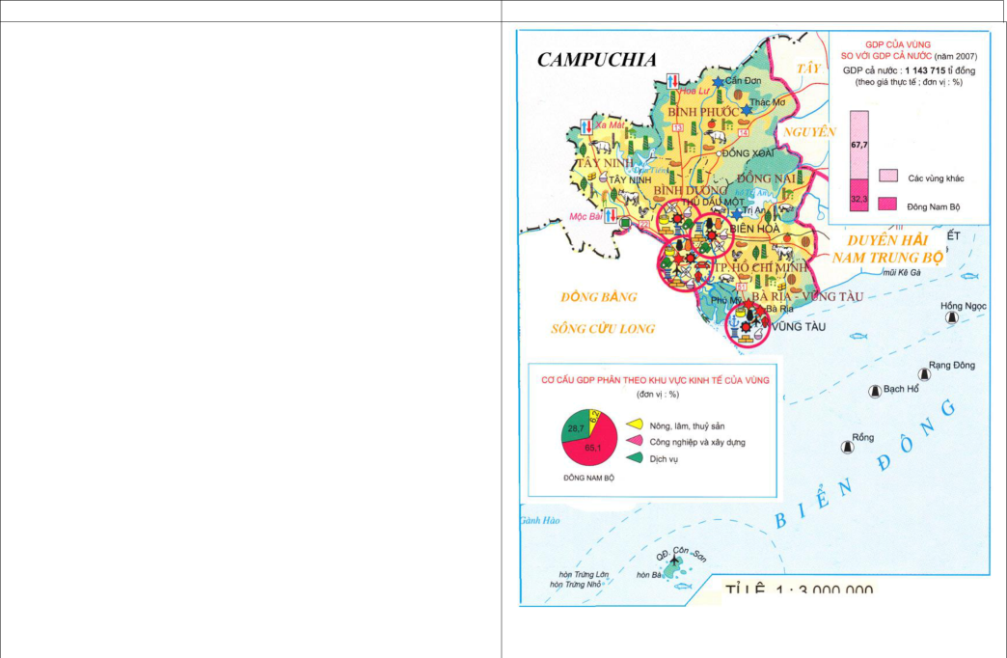
ĐÔNG NAM BỘ (TR29)

Đối với mỗi vùng đều có 2 bản đồ: Tự nhiên và Kinh tế (năm 2007).

- Bản đồ Tự nhiên thể hiện các thành phần của tự nhiên trong đó chủ yếu là địa hình, thủy văn, sinh vật (các bãi cá) và khoáng sản.

- Bản đồ Kinh tế (năm 2007) phản ánh hiện trạng sử dụng đất (nền bản

đồ) và các ngành kinh tế chủ yếu. Ngoài ra còn có nội dung phụ Cơ cấu GDP phân theo khu vực kinh tế của từng vùng (biểu đồ tròn) thể hiện GDP của mỗi vùng so với cả nước ở thời điểm năm 2007 (biểu đồ cột chồng).

– Sử dụng bản đồ Tự nhiên thường ở dạng phân tích kiến thức, so sánh, mô tả từng thành phần tự nhiên của vùng hoặc tổng hợp kiến thức địa lí tự nhiên trên quan điểm đánh giá về ý nghĩa kinh tế và như vậy thường có liên quan đến các trang bản đồ kinh tế của vùng.

– Trên bản đồ Tự nhiên các vùng, cũng giống như bản đồ tự nhiên các miền và bản đồ Hình thể có thể khai thác các kiến thức tự nhiên cơ bản một vùng kinh tế về : vị trí địa lí, ranh giới, đặc điểm địa hình, hệ thống sông ngòi, tài nguyên khoáng sản, đất đai…cách khai thác giống như khai thác bản đồ Các miền địa lí tự nhiên. Từ đó đánh giá những thuận lợi và khó khăn đối với phát triển kinh tế.

– Sử dụng bản đồ Tự nhiên vùng có thể kết hợp với bản đồ Kinh tế để khai thác, đánh giá các đặc điểm tự nhiên và tài nguyên tự nhiên trên quan điểm kinh tế.

– Sử dụng bản đồ Kinh tế vùng để khai thác hiện trạng sử dụng đất qua nền màu, sự phân bố các trung tâm KT, cơ cấu các ngành công nghiệp và các cây trồng vật nuôi của từng vùng. Định hướng phát triển vùng.

– Sử dụng biểu đồ để thấy được tỉ trọng GDP của từng vùng so với cả nước, qua đó phản ánh vai trò của vùng đối với nền kinh tế đất nước. Kết hợp với sự phân vùng các cơ sở kinh tế, cơ cấu ngành và bản đồ Tự nhiên để thấy được khả năng khai thác và sử dụng tài nguyên của từng vùng.

